

**BOMBER WARS**Arquitectura del proyecto



Para el desarrollo de la arquitectura de nuestro proyecto nos basamos en el “Modelo de vistas de arquitectura 4+1” diseñado por Philippe Kruchten para describir lo trabajado desde diferentes ámbitos que a su misma vez están conectados entre sí.

VISTA LÓGICA :

Representación de servicios, funcionalidades y lo esencial que el sistema debe hacer.

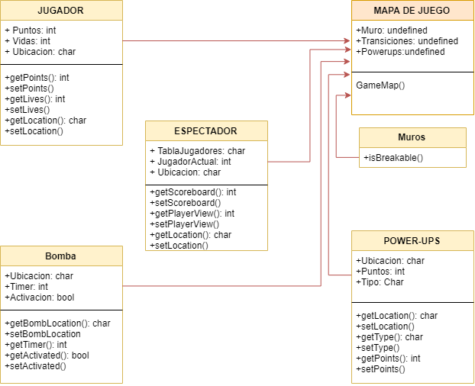

VISTA PROCESOS :

Procesos en el sistema y su interacción .

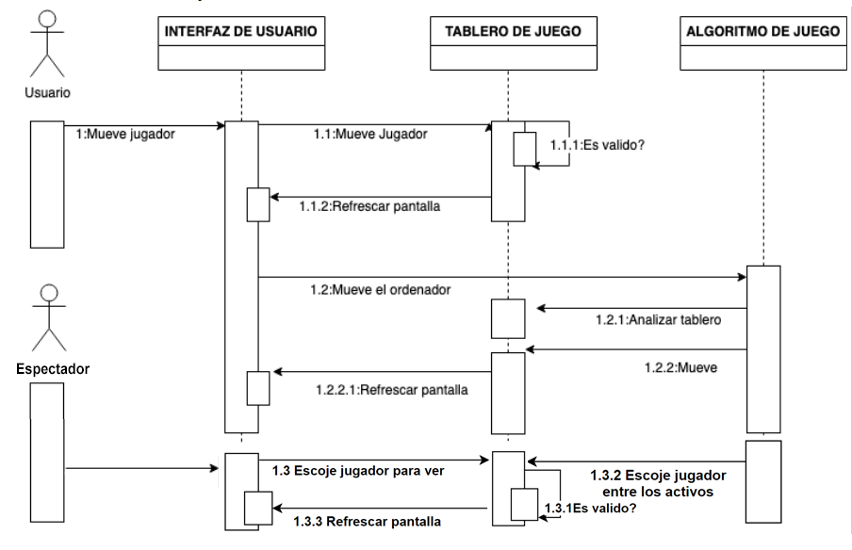

VISTA DE DESPLIEGUE :

División del sistema en componentes y dependencias de los mismos

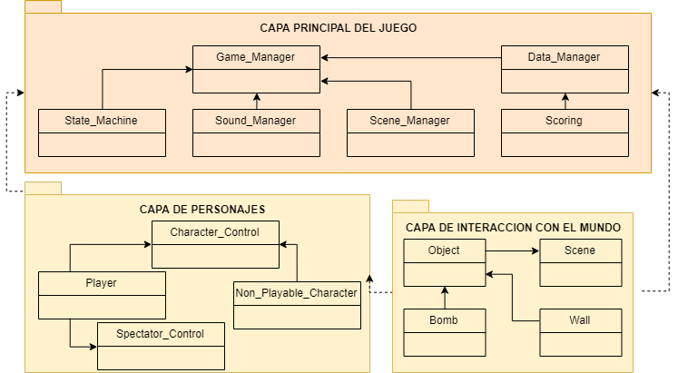

VISTA FÍSICA :

Procesos en el sistema y su interacción.

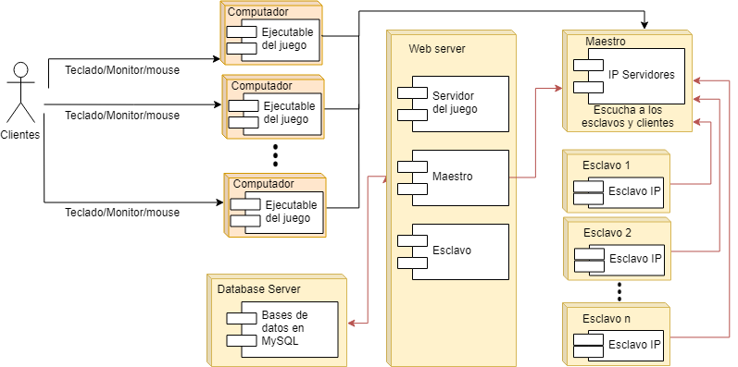

VISTA DE ESCENARIOS :

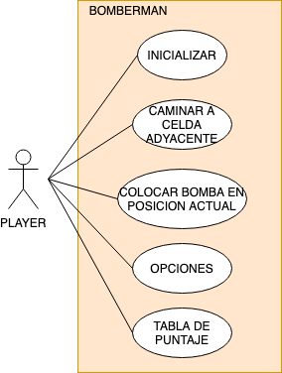

*WEBGRAFÍA:*

* <https://es.wikipedia.org/wiki/Modelo_de_Vistas_de_Arquitectura_4%2B1>
* <https://jarroba.com/modelo-41-vistas-de-kruchten-para-dummies/>